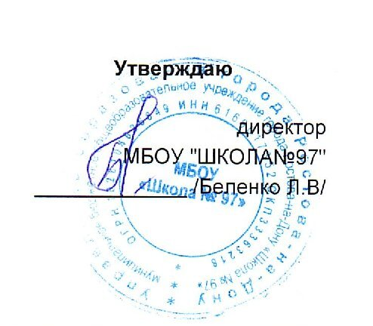
г.Ростов-на-Дону пер.Обский 7/2
 |  |  |  |  |  |  |  |  |  |  | Утверждаю
 |  |  |  |  |  |  |  |  |  |  | директор
 |  |  |  |  |  |  |  |  |  |  | "ШКОЛА№97"
 |  |  |  |  |  |  |  |  |  |  | _____________ /Беленко Л.В/
 |  |  |  |  | МЕНЮ
 |  |  |  | 17 февраля 2026 г..
 | 2-3 года
Сбор-  ник  рецеп-  тур |  | №  техн.  карты | Наименование блюда |  |  | Выход | Химический состав |  |  |  |  |  | Энерге-  тическая  ценность,  ккал | Вита-  мин  С, мг
 |  |  |  |  |  |  | Белки, г |  | Жиры, г |  |  | Угле-  воды, г | Энерге-  тическая  ценность,  ккал | Вита-  мин  С, мг
Завтрак
 |  | 67 | КАША ИЗ ОВСЯННЫХ ХЛОПЬЕВ  МОЛОЧНАЯ ЖИДКАЯ |  |  | 150 | 5,14 |  | 5,63 |  |  | 21,15 | 156,23 | 0,44
 |  | 573 | ХЛЕБ ПШЕНИЧНЫЙ |  |  | 35 | 2,94 |  | 0,29 |  |  | 33,82 | 149,73 | 0,00
 |  |  | МАСЛО СЛИВОЧНОЕ(ПОРЦИЯМИ) |  |  | 5 | 0,03 |  | 4,37 |  |  | 0,04 | 39,58 | 0,00
 |  | 462 | КАКАО С МОЛОКОМ |  |  | 181 | 2,99 |  | 2,46 |  |  | 11,45 | 80,85 | 0,47
Итого |  |  |  |  |  | 371 | 11,10 |  | 12,75 |  |  | 66,46 | 426,39 | 0,91
II Завтрак
 |  | 501 | СОКИ ФРУКТОВЫЕ |  |  | 150 | 0,73 |  | 0,15 |  |  | 14,70 | 62,57 | 1,20
Итого |  |  |  |  |  | 150 | 0,73 |  | 0,15 |  |  | 14,70 | 62,57 | 1,20
Обед
 |  | 123 | СУП КАРТОФЕЛЬНЫЙ С  ФРИКАДЕЛЬКАМИ |  |  | 150 | 6,79 |  | 7,47 |  |  | 10,97 | 138,49 | 5,59
 |  | 35/8 | СУФЛЕ ИЗ ПЕЧЕНИ |  |  | 58 | 12,08 |  | 4,55 |  |  | 1,91 | 110,97 | 8,78
 |  | 166 | КАША РАССЫПЧАТАЯ С ОВОЩАМИ |  |  | 110 | 3,68 |  | 3,32 |  |  | 21,50 | 130,71 | 0,67
 |  | 380 | КАПУСТА ТУШЁНАЯ |  |  | 40 | 1,22 |  | 1,53 |  |  | 3,82 | 34,62 | 10,32
 |  | 574 | ХЛЕБ РЖАНОЙ |  |  | 41 | 2,63 |  | 0,35 |  |  | 16,82 | 80,94 | 0,00
 |  | 495 | КОМПОТ ИЗ СУХОФРУКТОВ |  |  | 150 | 0,00 |  | 0,00 |  |  | 5,28 | 21,12 | 0,00
Итого |  |  |  |  |  | 549 | 26,40 |  | 17,22 |  |  | 60,30 | 516,85 | 25,36
Полдник
 |  | 585 | ПЕЧЕНЬЕ |  |  | 50 | 3,64 |  | 4,75 |  |  | 36,08 | 202,25 | 0,00
 |  | 470 | КИСЛОМОЛОЧНЫЙ НАПИТОК |  |  | 180 | 5,06 |  | 4,37 |  |  | 6,98 | 92,48 | 0,50
Итого |  |  |  |  |  | 230 | 8,70 |  | 9,12 |  |  | 43,06 | 294,73 | 0,50
Ужин
 |  | 279 | ЗАПЕКАНКА ИЗ ТВОРОГА |  |  | 186 | 22,00 |  | 18,58 |  |  | 20,10 | 339,89 | 0,24
 |  | 406 | СОУС МОЛОЧНЫЙ СЛАДКИЙ |  |  | 51 | 1,97 |  | 8,88 |  |  | 17,74 | 158,88 | 0,16
 |  | 573 | ХЛЕБ ПШЕНИЧНЫЙ |  |  | 30 | 2,49 |  | 0,25 |  |  | 28,62 | 126,69 | 0,00
 |  | 82 | ФРУКТЫ СВЕЖИЕ(ЯБЛОКИ) |  |  | 100 | 0,39 |  | 0,39 |  |  | 9,51 | 45,59 | 4,00
 |  | 457 | ЧАЙ С САХАРОМ |  |  | 180 | 0,19 |  | 0,00 |  |  | 10,09 | 41,11 | 0,04
Итого |  |  |  |  |  | 547 | 27,04 |  | 28,10 |  |  | 86,06 | 712,16 | 4,44
Всего |  |  |  |  |  |  | 73,97 |  | 67,34 |  |  | 270,58 | 2 012,70 | 32,41
.

